№2 практикалық жұмыс

Тақырыбы: IV класты триангуляция торын жобалау

Жұмыстың мақсаты: Триангуляция класстарын жобалаудың әдістерін үйрену және белгілерді бекітумен оның түрлері

IV класс торларын жобалау берілген картаны жобалайтын калька қағазында орындалады. Торларды салу келесіміндеттерді қатаң түрде сақтаған кезде жүргізіледі:
- пунектер арасындағы қабырғалар ұзындығы 2-5 км аралығында болуы керек және пунктердің өздері су айрығында, биікте орналаспауы керек, себебі жоғары сигналдарды құру аз болады.
- триангуляциялық пункттерде мүмкіндік болса, пункттерге, шаътаға пайдалы қазбалардың орналасуына және қазып алуына жақын жерлерге орналасуы керек. Көбінесе рационалды жолмен құрылған полигондық және нивелирлік жүрістерге түсірістің қиылысуының болуына мүмкіндік болуы қажет.
- үшбұрыш қабырғалары екі жақты көруге арналған болуы керек, ал сенімсіз жағдайда жобаланып қойылған пунктердегі қалыпты көру арнайы құрылған профильмен тексерілуі қажет.
- жобалау кезінде үшбұрыштар 30°-120° аралығындағы бұрышпен салынуы қажет, сонымен қатар диогональдық бағыттардан аулақ болу керек, себебі олар бақылау және есептеу кезінде қиындықтар туғызады.
- белгі негізінен келесі пунктке қатысты алынады, берілген белгісі бар бағанның центрінен келесі пунктке дейін арасы 20см-ден болуы керек.
Жобалау нәтижесінде берілген картадан триангуляциялық пунктер алынады.
2.3 Триангуляция пункттерінің рекогносцировкасы
Рекогносцировканың басты мақсаты жобаланған пункттердің орналасуын нақты таңдау және геодезиялық белгілердің биіктігін анықтау болып табылады. Рекогносцировка кезінде елді - мекендердің жерінің сипаты, жол және гидрографиялық жүйе, топырақ, құрылыс материалдарының болуы жайлы мәліметтер жинау жүргізіледі.
Рекогносцировка негізінде жобаға қосымшалар мен толықтырулар енгізіледі. Пункттерді салу орнын таңдау кезінде пункттерді басты биіктіктерде, жер бетінің тау жұмыстары әсерінен ығысуынан тыс аймақта орнықты топырақта центрлердің және сыртқы белгілердің ұзақ уақыттық сақтаулығы орындалатындай етіп орналастыру қажет. Тұрғызу және бақылау кезінде жұмыс қауіпсіздігі қамтамасыз етілуі керек. Пункттерді темір жолдан және автокөлік жолынан, телефон және телеграф желісінен белгінің екі еселі биіктігінен жақын емес қашықтықта және жоғары кернеулі электр желілерінен 120 м аз емес қашықтықта салу керек.
Жергілікті жерде бекеттердің салыну орындары жерге жер қорғандарымен немесе тастардан үйілетін турлармен көмілетін белгілермен, бағаналармен белгіленеді. Пункттердің атауы топографиялық картада қабылданған транскрипцияны сақтаумен жақындағы елді мекеннің атымен сәйкес келуі керек. Егер жобаланған пункт іс жүзінде бар триангуляциямен немесе талдау жүйесімен сәйкес келсе, онда центрдің дәл бірлесуін қарастыру қажет. Іс жүзінде бар центрлерге тікелей жақын арада жаңа центрлердің салынуына жол бермеу керек.
Егер қандай да бір себептермен жаңа триангуляция пункті алдында дамытылған жүйенің пунктімен бірлеспесе, онда ескі пункт орталығын жояды (рұқсат алғаннан кейін).
Рекогносцировка жұмыстарының күрделілігі және әдістері жердің жағдайларына және триангуляция класына тәуелді болады. Белгілердің қабылданған биіктігі кезінде пункттердің арасындағы көру мүмкіндігінің болуы теодолиттің көтерілу биіктігіне тез биіктіктен елді - мекенді тікелей қарау жолымен бекітілуі қажет. Триангуляция пункттерінің рекогносцировкасы кезінде қоныстанған аймақтарда ағаштарды қолданады немесе оларға елді мекенді көру үшін көтеріліп арнайы діңгектерді жасайды. Жүйенің класына қарамастан әр пунктте бағыттың магнитті азимуттарын, елді мекеннің нүктелеріне дейінгі қашықтықтарды және еркін масштабта басқа анықтамалар енгізілетін көкжиектің суретін салу жүргізіледі.
2.4 Жоғалтылған центрлерді табу
Егер елді - мекенде пункттің сыртқы белгілері сақталмаса, онда оның орталығын табу үшін арнайы үдістерді қолданады.
Жоғалған пункттің жақындатылған орны елді - мекенде топографиялық карта бойынша анықталады. Елді - мекеннің айқын көрінген контуры немесе рельеф пішіні бар жағдайда бұл бірнеше метр қателікпен жасалады. Егер бұл әдіспен пунктті табу мүмкін болмаса, онда арнайы өлшеулерге жүгінеді.
Егер белгілі координаталармен үш пунктке көру мүмкіндігі болса, онда жоғалған орталықты кері геодезиялық есепті шығарумен анықтайды (бөлу бұрышы және иілу арақашықтығы есептеледі).
Белгілі координаталармен тек екі пунктке көру мүмкіндігі болса жоғалған орталықтың болуы мүмкін аймағында базистік бұрыштар өлшенеді. Пункттердің белгілі координаттары, кері есепті шығару бойынша ұзындық пен көлденең бұрышты есептеп шығарады.
Егер белгілі координаталармен тек бір пунктке ғана көру мүмкіндігі болса, онда арақашықтық өлшенген бұрыштар және базис бойынша үшбұрыштың есебінен анықталады. Ал дирекциондық бұрышты анықтау үшін күнді бақылау бойынша астрономиялық азимутты өлшейді.
Егер мүлдем бірде бір нақты пунктке көру мүмкіндігі болмаса, онда жоғалған орталықты табу жақын арадағы белгілі координатасы бар нүктеден теодолитті жол салу арқылы жүргізіледі.
Сигнал түрлері:
- тур – 1,5-2м;
- пирамида – 3-5м;
- жай сигнал – 8-11м;
- күрделі сигнал – 11-30м.
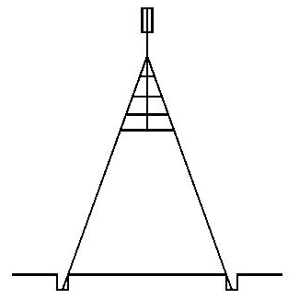
2-сурет. Пирамида

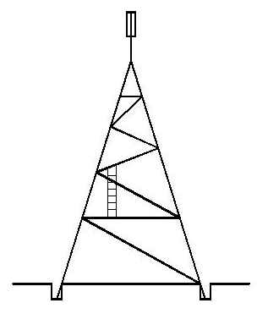
3-сурет. Жай сигнал
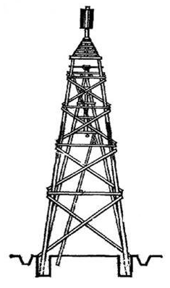
4-сурет. Күрделі сигнал

2.5 Пункттердің центрлері
Триангуляцияның немесе талдау жүйесінің әр пунктінде орталық салынады, оның түрі сол аймақтың физика-географиялық жағдайына байланысты орталықтардың қозғалмауын және ұзақ уақыт бойы сақталуын қамтамасыз ететіндей таңдалады.
Центрлердің құрылысын анықтайтын басты фактор топырақтың құрамы және қату тереңдігі болып табылады.
Центрлерді бетон блоктарынан немесе металл құбырлардан жасайды. Жартысфералы тесігі болатын басы бар барлық бұрыштық және сызықтық өлшемдерді келтіретін шойын маркаларды бетонға салады немесе құбырларға дәнекерлейді.
Құбырларды коррозиядан сақтау үшін цемент қоспасымен толтырады. Қазіргі уақытта орталықтардың 8 әр түрлерін қолданады.
Қалыпты жағдайларда топырақтың мезгілдік қатуы 1,5м аспаған кезде және топырақтың қасиеттері котлован қазуға кедергі болмайтын жағдайда барлық класты пункттерде центрлердің түрі салынады.
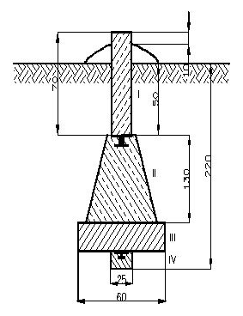
5-сурет. Топырақ қатуы ≤1,5м кезіндегі геодезиялық пункттің центрі
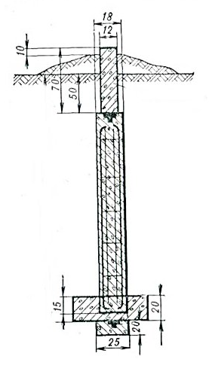
6-сурет. Топырақ қатуы >1,5м кезіндегі геодезиялық пункттің центрі

